Spegel spegel på väggen där...
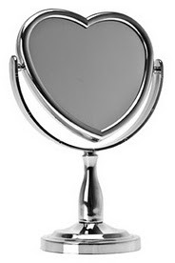
Ge dig själv en komplimang nästa gång du står framför spegeln. Det kan kännas väldigt konstigt att säga den högt för sig själv till en början, men då kan du alltid börja med att tänka tanken. Försök sedan att säga den högt för dig själv. Du kanske inte tror på det du säger till en början, det gjorde iallafall inte jag. Men du ska veta att desto mer du intalar dig själv att du är bra desto mer tror du på det med tiden. Till slut känns det kanske som att det du säger ändå stämmer, och då har du kommit långt! Så pass långt att du närmar dig sanningen som alla andra redan känner till, att Du är bra!

Exempel på komplimanger till sig själv:
- Jag är bra som jag är.
- Jag är trygg i mig själv
- Jag har faktiskt rätt fina ögon om jag tänker efter.
Är det svårt att ge komplimanger till dig själv i "jag-form" kan du alltid säga dem i "du-form".

